Perbincangan Berkumpulan Fokus (Focus Group Discussion -FGD) melibatkan penduduk di Mukim Kuala Tembeling

Tarikh: 16 Januari 2019
Tempat: Balairaya Kuala Tembeling
Masa: 3.00 pm – 5.00 pm

- Matlamat dan Objektif Perbincangan
- Membentangkan cadangan pembangunan ladang kelapa sawit 8094.43 hektar (20,001 ekar)
- Cadangan projek tertakluk di bawah Jadual 2 Environmental Quality (Prescribed Activities) EIA Order 2015
- Sebagai platform penyertaan pihak berkepentingan untuk mendapatkan input dan respons penduduk

- Penerangan Cadangan Projek
- Lokasi cadangan projek terletak di PT 4951-PT 4955 dan PT 4987-PT4991, Mukim Tembeling, Daerah Jerantut, Pahang Darul Makmur
- Konsep projek:
- Keluasan 8094.43 hektar (20,001 ekar)
- Akan dibangunkan sebagai ladang kelapa sawit
- Kawasan melebihi 25 darjah tidak akan dibangunkan
- Aplikasi Tanaman Tutup Bumi untuk pemulihan tanah dan salah satu cara mengurangkan hakisan tanah
- Rizab sungai akan dipelihara
- Teknik pembakaran sifar
- Pembangunan projek dilaksanakan secara berfasa (dibahagikan mengikut blok pembangunan)
- Penempatan yang terlibat meliputi 5km radius dari tapak cadangan projek
- Impak dan cadangan mitigasi untuk projek

- Respons / Pertanyaan dari penduduk:
- Bertanyakan berkenaan peluang pekerjaan bagi cadangan projek (20,001 ekar ladang kelapa sawit).
- Pegawai dari Jabatan Pertanian (En Ahmad Rani bin Mohamad) mengatakan tiada halangan mengenai cadangan pembangunan kelapa sawit. Sekiranya sepanjang laluan masuk ke tapak projek tidak melibatkan gangguan kepada aktitviti pertanian atau pokok, pihak jabatan tiada halangan tetapi sekiranya melibatkan pengambilan tanah pertanian sepanjang laluan masuk, pampasan hendaklah diberikan.
- Memohon untuk diberikan imbuhan kepada tabung Jawatankuasa Kemajuan dan Keselamatan Kampung (JKKK). Menyuarakan mengenai keselamatan penduduk bagi setiap kenderaan berat yang melalui jalan yang digunakan penduduk. Mencadangkan untuk melebarkan jalan yang sedia ada kerana kenderaan berat yang keluar masuk mengganggu kehidupan seharian penduduk.
- Menanyakan cadangan mitigasi bagi impak alam sekitar seperti banjir, gangguan hidupan liar dan kemusnahan sungai seterusnya menyebabkan pengurangan sumber ikan yang akan dihadapi oleh penduduk.
- Bersetuju dengan cadangan projek kerana lebih banyak impak positif iaitu peluang pekerjaan dan berharap penduduk tempatan terutama generasi muda tidak berhijrah keluar dari kampung untuk mencari pekerjaan, menggalakkan pembangunan dan meningkatkan pertumbuhan penduduk. Impak negatif adalah seperti pencemaran alam sekitar dan pencemaran sungai yang menyebabkan pengurangan sumber ikan di sungai. Bertanya sekiranya terdapat cadangan untuk membuka kilang kelapa sawit di masa hadapan.
- Cadangan projek diharap dapat membangunkan sosio dan ekonomi penduduk kampung. Meminta pemaju projek untuk membangunkan ladang kelapa sawit mengikut seperti di dalam laporan EIA yang disediakan. Mencadangkan supaya disediakan bas untuk pekerja dan mengadakan jamuan raya bagi penduduk sekitar.
- Mencadangkan supaya diletakkan papan tanda tapak projek dan nama kampung pada lokasi masuk ke tapak projek supaya tidak berlaku kekeliruan kepada penduduk yang tidak biasa ke kampung yang berdekatan tapak projek.
- Mencadangkan supaya menyediakan peruntukan belanjawan pagar elektrik bagi mengurangkan konflik hidupan liar dan kemusnahan tanaman penduduk kerana terdapat aduan konflik gajah di Kampung Kota Gelanggi pada hujung tahun lepas yang diterima oleh Jabatan Perhilitan.
- Meminta supaya pihak berwajib untuk memantau kualiti air terutama di sungai kenerak dan sungai dohong dan memaklumkan sekiranya terdapat isu-isu yang timbul di tapak projek. Disamping itu, mencadangkan supaya perbincangan tidak terhenti disini dan akan teruskan dimasa hadapan.

- Respons dari Pihak Perunding:

Jawapan ringkas tetapi memenuhi dibuat sebagai tindak balas kepada pertanyaan. Beberapa komen yang dibuat oleh penduduk akan diambil kira sebagai langkah-langkah mitigasi untuk kajian EIA.

- Pihak pemaju mengalu-alukan penduduk tempatan untuk memohon pekerjaan.
- Laluan masuk ke tapak cadangan projek adalah melalui jalan balak yang sedia ada dan tidak melibatkan pengambilan tanah penduduk.
- Cadangan pelebaran jalan sebagai langkah mitigasi kepada keselamatan penduduk terhadap kenderaan berat akan dimasukkan ke dalam Laporan EIA.
- Cadangan mitigasi hendaklah mengikuti spesifikasi di dalam kandungan Laporan EIA. Apabila setiap kawasan yang dibuka, tanaman tutup bumi hendaklah dijalankan terlebih dahulu. Seterusnya, membuat takungan (pond) sebagai pengairan terutama semasa hujan supaya tanaman tutup bumi dapat dijana terlebih dahulu. Fungsi tanaman tutup bumi adalah untuk mengelakkan hakisan tanah. Semua kajian akan dikaji seperti kajian banjir, hidrologi, hidupan liar dan sebagainya sebagai langkah mengurangkan impak kepada alam sekitar.
- Pihak pemaju mengatakan terdapat peruntukan untuk van pekerja bagi memudahkan penduduk kampung yang bekerja di dalam ladang.
- Pihak pemaju bersetuju untuk menyediakan papan tanda nama tapak projek.
- Mengenai pagar elektrik untuk kawalan konflik hidupan liar, pihak pemaju berusaha membuat peruntukan dan sekiranya dilaksanakan akan dilakukan secara berperingkat sehingga projek siap.
- Meneruskan dua hala komunikasi antara pihak pemaju dan penduduk sekitar berkenaan pembangunan cadangan projek supaya sekiranya terdapat sebarang permasalahan dapat diatasi dan diselesaikan dengan aman.

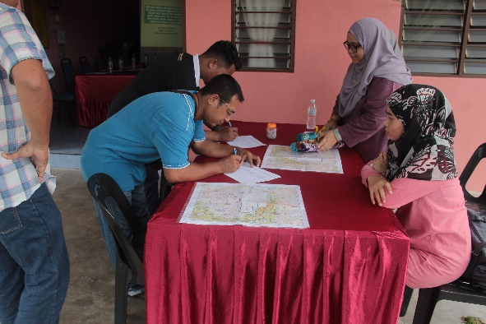  Pendaftaran | 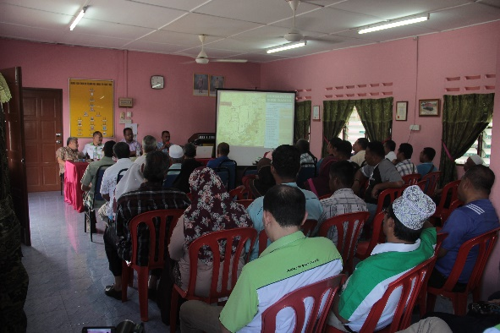  Penerangan Projek
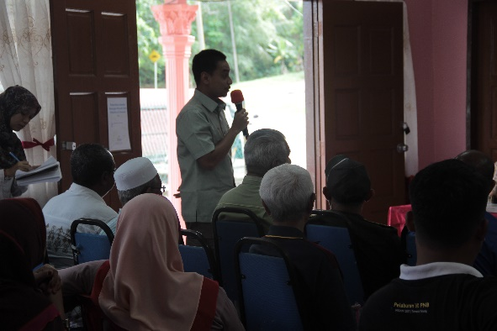  Sesi Soal Jawab | 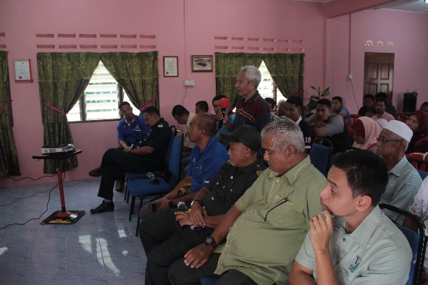  Sesi Soal Jawab

Perbincangan Berkumpulan Fokus (Focus Group Discussion -FGD) melibatkan penduduk di Mukim Tembeling Tengah

Tarikh: 17 Januari 2019
Tempat: Dewan Kampung Labu
Masa: 9.30 am – 11.00 am

- Matlamat dan Objektif Perbincangan
- Membentangkan cadangan pembangunan ladang kelapa sawit 8094.43 hektar (20,001 ekar)
- Cadangan projek tertakluk di bawah Jadual 2 Environmental Quality (Prescribed Activities) EIA Order 2015
- Sebagai platform penyertaan pihak berkepentingan untuk mendapatkan input dan respons penduduk

- Penerangan Cadangan Projek
- Lokasi cadangan projek terletak di PT 4951-PT 4955 dan PT 4987-PT4991, Mukim Tembeling, Daerah Jerantut, Pahang Darul Makmur
- Konsep projek:
- Keluasan 8094.43 hektar (20,001 ekar)
- Akan dibangunkan sebagai ladang kelapa sawit
- Kawasan melebihi 25 darjah tidak akan dibangunkan
- Aplikasi Tanaman Tutup Bumi untuk pemulihan tanah dan salah satu cara mengurangkan hakisan tanah
- Rizab sungai akan dipelihara
- Teknik pembakaran sifar
- Pembangunan projek dilaksanakan secara berfasa (dibahagikan mengikut blok pembangunan)
- Penempatan yang terlibat meliputi 5km radius dari tapak cadangan projek
- Impak dan cadangan mitigasi untuk projek

- Respons / Pertanyaan dari penduduk:
- Pembukaan dan pembangunan ladang dikaitkan menyebabkan pencemaran sungai utama dan anak-anak sungai disebabkan kesan hakisan tanah dan penggunaan baja dan klorin.
- Menanyakan cadangan kaedah bagi mengurangkan impak pencemaran alam sekitar kepada sungai, kawalan hidupan liar supaya tidak mengganggu tanaman dan penguatkuasaan dari pegawai kerajaan berkenaan isu kecurian kayu balak. Selain itu, terdapat cadangan penggunaan dron untuk memantau dan mengawal perkembangan projek. Mengawal kawalan penggunaan bahan kimia dan baja.
- Mencadangkan supaya 10% daripada hasilan diberikan kepada penduduk selain meminta saham sebanyak 7%. Menyarankan untuk memasang pagar elektrik untuk kawalan hidupan liar.
- Selain itu, terdapat cadangan dari wakil penduduk, Penghulu Mukim Tembeling Tengah, En Zulkefly Bin Zaadun Zabir untuk diadakan satu pertemuan bersama CEO TH Plantations bagi membincangkan isu kebajikan penduduk seperti sistem saham, pakej haji umrah bagi penduduk kampung yang terlibat.
- Penduduk kampung terkesan kerana tanaman mereka semakin berkurangan kerana gangguan hidupan liar seperti kera. Menjelaskan bahawa generasi belia inginkan pembangunan tetapi kekurangan tanah untuk diusahakan menyebabkan tiada pekerjaan dan tanaman untuk diusahakan.
- Menyatakan cadangan projek boleh mendatangkan pencemaran alam sekitar kepada penduduk. Dan diharap hasil daripada pembangunan ladang kelapa sawit dapat diberikan kepada penduduk.

- Respons dari Pihak Perunding:

Jawapan ringkas tetapi memenuhi dibuat sebagai tindak balas kepada pertanyaan. Beberapa komen yang dibuat oleh penduduk akan diambil kira sebagai langkah-langkah mitigasi untuk kajian EIA.

- Pembukaan ladang dilakukan secara berfasa (blok) dan tanaman tutup bumi dijalankan terlebih dahulu. Pihak pemaju perlu mematuhi laporan EIA.
- Kaedah pembangunan dilakukan mengikut fasa (blok). Perkara pertama semasa kerja pembersihan adalah menyediakan takungan (pond) dan check dam untuk aliran air sebelum masuk ke sungai. Hal ini adalah sebagai langkah kawalan sebelum air masuk ke sungai supaya pelepasan tahap kelodak adalah dibawah 50 NTU (berdasarkan National Water Quality Standard Jabatan Alam Sekitar). Selepas pembersihan, tanaman tutup bumi perlu dijalankan supaya dapat mengelakkan masalah hakisan. Dari segi penggunaan baja, dicadangkan supaya beralih kepada penggunaan baja organik. Penggunaan racun adalah tidak dibenarkan tetapi sekiranya menggunakan racun, racun yang digunakan mestilah diluluskan oleh kementerian.
- Pihak pemaju memberitahu status terkini ladang kelapa sawit (10,000 ekar) sudah siap ditebang dan seluas 3,500 ekar sudah ditanam kelapa sawit (projek pembangunan ladang kelapa sawit sebelum ini). Positif impak dari projek ini memberikan peluang pekerjaan dan kemudahan jalan ke tapak projek.
- Pihak perunding ambil maklum mengenai cadangan pertemuan antara wakil penduduk kampung – Penghulu Mukim Tembeling Tengah (En Zulkefly Bin Zaadun Zabir) bersama CEO TH Plantations.
- Berkenaan konflik hidupan liar, pihak perunding sedang bekerjasama dengan Jabatan Perhilitan untuk menangani isu tesebut.

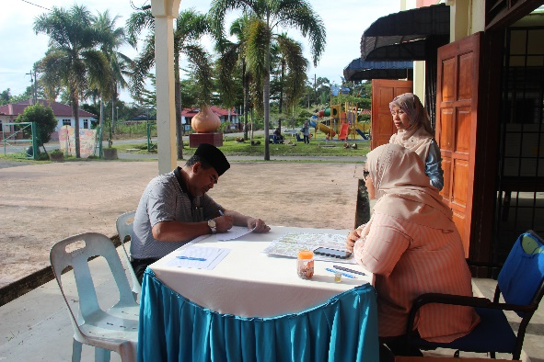  Pendaftaran | 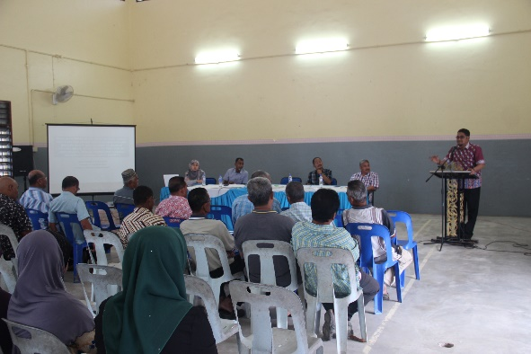  Kata-kata aluan
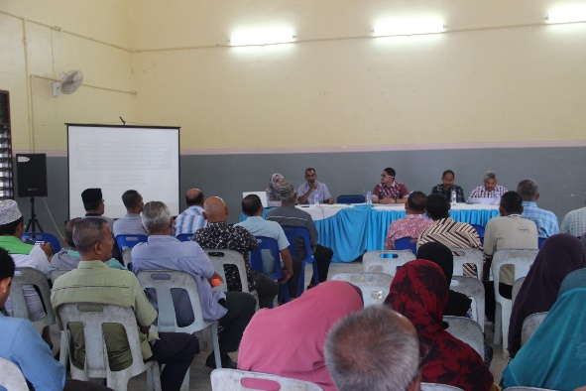  Penerangan Projek | 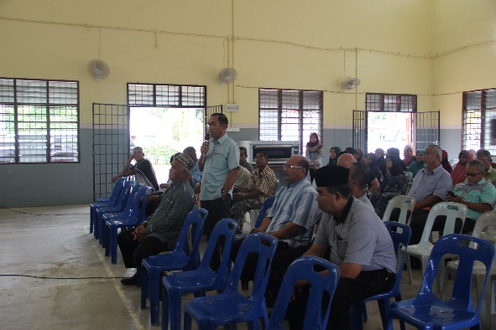  Sesi Soal Jawab

